山間地における水稲作況試験成績

平成３０年９月７日

島根県中山間地域研究センター

農林技術部資源環境グループ

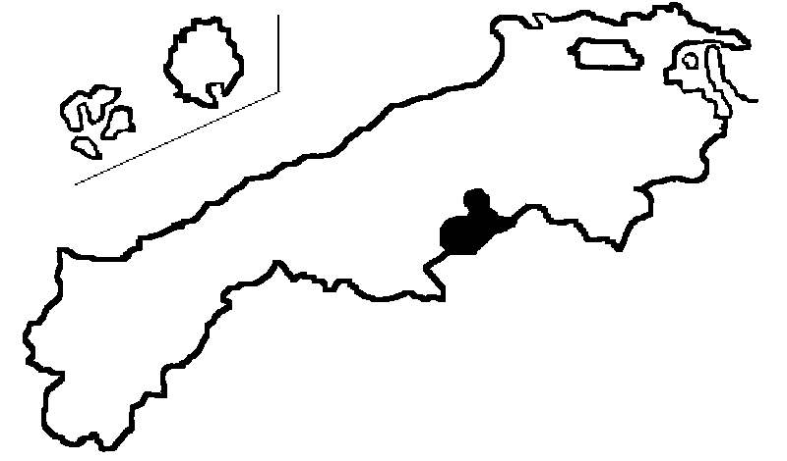１．栽培方法の概要

1)場所：島根県飯石郡飯南町下赤名

　　　　　島根県中山間地域研究センター圃場（標高；444m）

2)土壌：礫質灰色低地土

3)供試品種：コシヒカリ

4)耕種概要

　　(1)栽培法；稚苗早植栽培

　　(2)播種期；４月１０日(播種量 乾籾１５０ｇ/箱)

　　(3)出芽；電熱育苗器内

　　(4)緑化・硬化；無加温ビニルハウス内

　　(5)移植期；５月１日

　　(6)栽植密度；２２．２株/㎡

　　(7)施肥　　　　　　　　　　　　　　　　　　　　　　　　　　 　　　(kg/a)

|  |  |  |  |  |  |  |  |  |  |  |  |  |
| --- | --- | --- | --- | --- | --- | --- | --- | --- | --- | --- | --- | --- |
| 施肥時期 | 基肥 | | | 分げつ期追肥  　 (5/31) | | | 穂肥Ⅰ  (7/10頃施用) | | | 穂肥Ⅱ  (7/20頃施用) | | |
| 成分量(kg/a) | Ｎ | Ｐ | Ｋ | Ｎ | Ｐ | Ｋ | Ｎ | Ｐ | Ｋ | Ｎ | Ｐ | Ｋ |
| 0.25 | 1.00 | 0.50 | 0.00 | 0.00 | 0.23 | 0.13 | 0.00 | 0.23 | 0.13 | 0.00 | 0.23 |

２．作況結果

1)　気象

（1）育苗期間

育苗期間前半の気温は平年並み、後半はやや高くなった。日照時間は、前半はやや少なく、後半は多くなった。

（2）生育期間

出穂後から成熟期までの気温は、それまでの猛暑は幾分和らいできた。最高気温は平年よりも高かったが、夜温は平年並みかやや低く、寒暖の差が激しくなった。降水量は、盆まではほとんど無かったが、8月第6半旬～9月第1半旬にかけて、局地的な豪雨があった。日照時間は、平年よりも高くなった。

2) 生育概況

(1) 苗質

育苗期間前半の日照不足により、第１葉の葉鞘、葉身がやや徒長気味になった。移植時の苗丈は１１．８cm(平年比１０４％)、葉齢は２．０（平年２．１）となった。

（2）生育

**出穂は７月３０日、成熟期は平年よりも５日早い９月５日**となった。成熟期間は３７日（平年より１日短い）、積算温度９２９℃（H29は９５８℃）であった。

　　成熟期の調査では、稈長８１．１cmと平年と同等となった。穂長は１９．４cmで平年比１０４％となった。穂数は４１２本/㎡で平年の１１７%と多くなった。有効茎歩合は平年の９０%と低くなった。

　　病害虫の発生では、目立った被害は無く、また倒伏は無かった。





